Методические рекомендации
по проведению районной патриотической акции «Звезда Победы»
День Победы – это особенный праздник для каждого человека в нашей стране. Величие Победы и горечь утрат в нашей стране коснулись каждой семьи. В 2020 году страна празднует 75-ую годовщину Победы в Великой Отечественной войне. Война с первых месяцев стала поистине всенародной. Бессмертен трудовой и ратный подвиг советского народа. Война останется в истории как время величайшего патриотического подъёма миллионов людей разных возрастов и национальностей, мужчин, женщин и даже детей.
Патриотическая акция «Звезда Победы» - это дань памяти всем тем, кто стойко выдержал все тяготы Великой Отечественной Войны, проявил поистине выдающийся героизм и мужество. Символом этого героизма стала пятиконечная ЗВЕЗДА… Это и маршальская звезда, и звездочка на пилотке рядового, это ордена Красной Звезды, Славы и Победы, это Золотая звезда Героев Советского Союза. Это горячее пятиконечное основание мемориалов в десятках городов, из которого рвется Вечный огонь славы и памяти. Звезды венчают и тысячи скромных обелисков по всей России. За каждой звездой — Судьба солдата, отдавшего свою жизнь за нашу мирную жизнь.
Дата проведения акции: 06.05.2020-10.05.2020
Участники акции: обучающиеся общеобразовательных учреждений Кировского района, дополнительного образования, воспитанники дошкольники образовательных учреждений, родители, педагоги.
Учредители и организаторы акции: общее руководство по организации акции осуществляет МБУ ДО ДЮЦ «Пилигрим» г.о. Самара.
Цель акции:
- сохранить в памяти будущих поколений героизм наших дедов и прадедов, которые подарили нам Победу, а значит и жизнь.
Задачи акции:
- стимулировать интерес подрастающего поколения к изучению истории Великой Отечественной войны;
- формировать активную гражданскую позицию;
- приобщать детей и молодёжь к социально-патриотической деятельности в школе, районе, городе;
- привлекать внимание общественности к вопросам сохранения истории народа, памяти о героизме советских воинов в годы Великой Отечественной войны.
Условия и порядок проведения Акции
Информация о содержании, ходе и итогах Акции отражается в сообществе мероприятия ВКонтакте «Звезда Победы» https://vk.com/event194754988
Каждый участник акции, желающий увековечить память своих близких, изготавливает из красной цветной бумаги размером 15×15 см звездочку (или звездочки)
9 мая 2020 года в 11.00 все участники акции должны разместить готовую звезду на своем окне.
Акция является не конкурсным мероприятием.
После проведения акции (9-10 мая 2020 года) необходимо сфотографироваться напротив окна, где расположена звезда и выслать фотографию на электронную почту piligrim-samara@mail.ru или разместить самостоятельно на странице ВКонтакте https://vk.com/event194754988 с хэштегом # ЗвездаПобедыКировский район.
Фото должно содержать следующую информацию: ФИО участника, возраст, класс, наименование образовательного учреждения, активные ссылки на публикации фотографии в сети Интернет с хэштегом # ЗвездаПобедыКировский район.
По факту проведенного мероприятия, участник размещает информацию о событии на своих веб-ресурсах: официальном сайте учреждении, аккаунте/блоге/группе/сообществев социальных сетях с обязательным хэштегом #ЗвездаПобедыКировский район. Участник вправе наравне с хэштегом акции также использовать собственные.
Подведение итогов акции
Активные участники акции награждаются Благодарственным письмом.
Благодарственное письмо высылается в виде электронного документа на адрес электронной почты учреждения.
Контакты координаторов акции
Функции координаторов акции осуществляет МБУ ДО ДЮЦ «Пилигрим» г.о. Самара. Участники акции могут обращаться за консультативной помощью:
­ по электронной почте: piligrim-samara@mail.ru с пометкой в теме письма «Звезда Победы»;
Ответственными за организационно-методическое сопровождение участников акции являются сотрудники МБУ ДО ДЮЦ «Пилигрим»:
­ Поршин Александр Сергеевич, директор МБУ ДО ДЮЦ «Пилигрим» г.о. Самара, председатель ДООВ «Городская Лига Волонтеров» (89277854211);
­ Пупышева Елена Николаевна, зам. директора по УВР МБУ ДО ДЮЦ «Пилигрим» г.о. Самара (89276568625).

Мастер-класс
«Как вырезать ровную объемную звезду из бумаги»

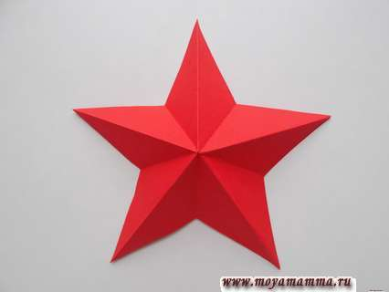
Для создания такой пятиконечной звезды возьмем:
— квадрат красной бумаги;
— ножницы.
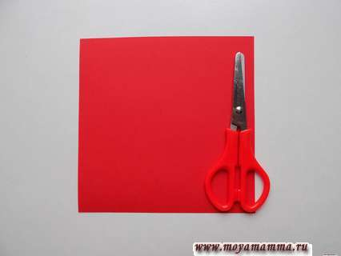
Изначальной заготовкой для вырезания звезды будет квадрат, который требуется сложить пополам. Полностью приглаживаем этот поперечный сгиб.
Далее уголок загнутой части требуется отогнуть, при этом только слегка намечаем место сгиба посередине.

Затем прямоугольную верхнюю часть заготовки следует отогнуть вверх, складываем пополам. При этом сгиб снова лишь слегка обозначаем в левой части.
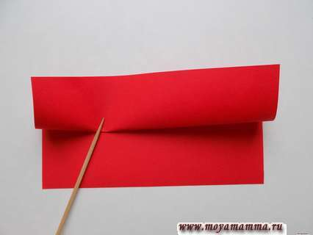
В итоге мы получили точку, которая находится на пересечении двух линий, получившихся в ходе ранее выполненных сгибов.
Ориентируясь на нее, загибаем правый верхний угол нашего красного прямоугольника. Полностью приглаживаем линию сгиба.

Затем загибаем левый верхний уголок.
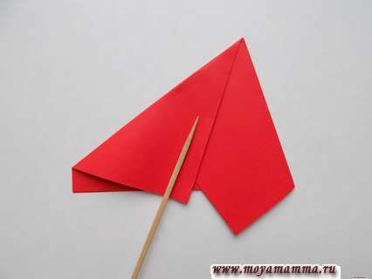
Получившуюся заготовку складываем пополам.
Теперь нам потребуются ножницы. Срезаем наружную часть заготовки под углом.
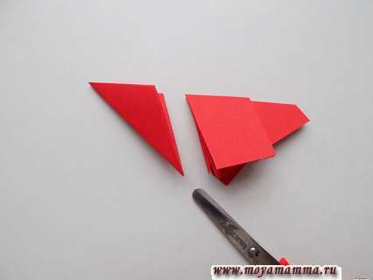
Разворачиваем получившуюся звезду.
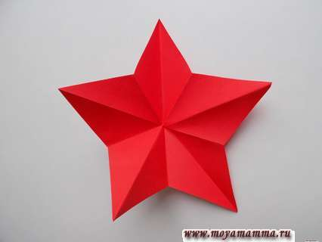
Осталось немного оформить на ней линии сгибов. Центральные линии на каждом луче должны быть направлены вверх, а промежуточные между ними сгибаем в обратную сторону. Такая объемная звезда из бумаги получилась.

